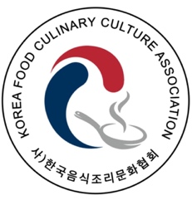
푸드카빙 자격증 신청서
신청날짜 20 년 월 일
종류선택 | - 수박카빙  - 과일카빙  - 동물카빙  - 호박카빙  - 비누카빙(꽃)  - 비누카빙(동물)  - 이벤트카빙  - 푸드플레이팅  - 칵테일가니쉬  - 스티로폼카빙  - 푸드카빙 마스터 지도자
급수 선택 | - 2급  - 1급  - 마스터
이름
생년월일
거주지 주소
연락처
성별
최종학력
시험종류 | - 필기  - 실기
개인정보수집 동의 | - 동의  - 비동의
푸드카빙 자격증 신청서 안내
이 원서는 다음 요령에 의하여 정확히 기재하여야 합니다.
- 신청시 사진첨부(자격증에 들어갈 사진) : 최근 6개월 이내 촬영한 가로120px * 세로150px (3X4cm) / 용량이 1MB를 넘지 않은 사이즈로 탈모 상반신 사진을 첨부해 주시기 바랍니다.
- 모든내용을 빠짐없이 정확하게 기재하여야 합니다.
- 종목 및 해당 급수는 정확히 선택하여야 합니다.
- 문의시 shs81011@naver.com / 010-8458-9102 으로 문의바랍니다.
감사합니다.

